|  |  |  |
| --- | --- | --- |
|  | **MATEMÁTICAS**  GRADO 3 - GUÍA 2 - LECCIÓN 2  «Actividades de evidencia»  ---------------------------------------------------------  **NOMBRE:** xxx | |
| INTRODUCCIÓN | | |
|  | | Las siguientes actividades te permiten poner en práctica los conocimientos adquiridos sobre la lección 7 de la guía 2.  Al finalizar, debes enviar las evidencias por la herramienta **Actividades > Matemáticas > Guía 2 > lección 7**.  Recuerda que de tener alguna inquietud puedes comunicarte con tu facilitador por Skype o enviarle un correo electrónico por medio de la plataforma.  Recuerda que esta lección debes hacerla a mano y enviar los procedimientos de las operaciones. |

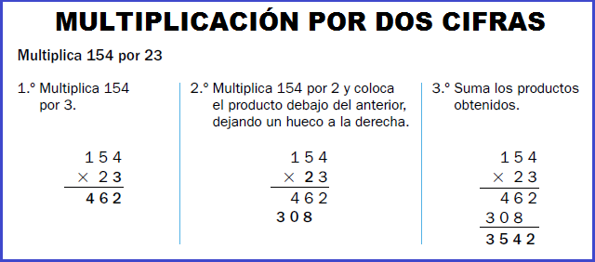

|  |  |
| --- | --- |
|  | ACTIVIDAD 1 |

Contesta las preguntas

La multiplicación por dos cifras es

|  |
| --- |
|  |
|  |
|  |
|  |

En una multiplicación por 2 cifras, ¿qué otra operación debemos realizar?

|  |
| --- |
|  |
|  |
|  |

En una multiplicación de dos o más cifras las decenas o centenas debo ubicarlas en forma de:

|  |
| --- |
|  |
|  |
|  |

|  |  |
| --- | --- |
|  | ACTIVIDAD 2 |

Realiza las siguientes multiplicaciones.

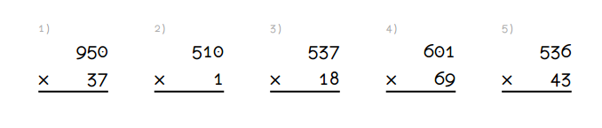

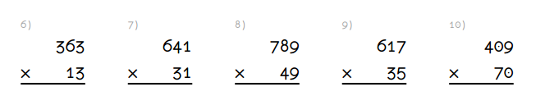

|  |  |
| --- | --- |
|  | ACTIVIDAD 3 |

Entra a los enlaces resuelve las multiplicaciones por dos cifras y toma un pantallazo.

<http://www.primaria.librosvivos.net/archivosCMS/3/3/16/usuarios/103294/9/4EP_mat_ud3_ai01/frame_prim.swf>

<http://www.primaria.librosvivos.net/archivosCMS/3/3/16/usuarios/103294/9/5EP_Mate_cas_ud2_problema_169/frame_prim.swf>

|  |  |
| --- | --- |
|  | ACTIVIDAD 4 |

Resuelve los siguientes problemas, no olvides hacer el procedimiento:

En una caja hay 20 crayolas de colores. ¿Cuántas crayolas habrá en 55 cajas?

Un grupo de12 compañeros compramos 15 boletas de una rifa cada uno. ¿Cuántas boletas tenemos ahora?

Una niña tiene 12 sacos de canicas con 11 en cada saco, ¿cuántas tiene en total?

Inventa un problema donde se haga uso de la multiplicación